**Технико-коммерческое предложение**

**Весы автомобильные**

**ТРЭК М8200Б-15/30-05-М06-H8C-5T-800-БФ**

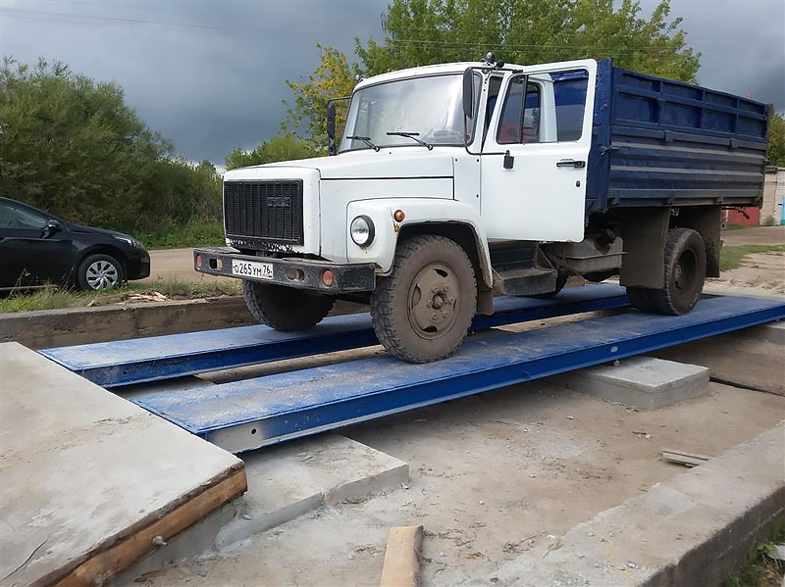

**Заказчик:** ${customerName}

**Место установки:** ${instalationPlace}

**Запрос:** ${expiredDate}

|  |  |
| --- | --- |
| **Перечень оборудования** | **Цена по прайсу**  **руб. с НДС 20%** |
| Автомобильные весы ТРЭК М8200Б-15/30-05-М06-Н8С-5Т-800-БФ | 489 092 |
| Пандусы (комплект 4 шт.) | 56 564 |
| **Итого (с НДС)** | **545 656** |

*Весы поставляются настроенные и поверенные*

**Срок и условия поставки**

**Срок Отгрузки весов и оборудования:** Отгрузка осуществляется в течение 10-15 (согласовывается при заключении договора) календарных дней с момента поступления предоплаты.

**Условия оплаты:** Предоплата **50%** остальные **50%** по уведомлению о отгрузке оборудования.

**Условия поставки:** Самовывоз, возможна доставка весов автотранспортом Исполнителя к месту установки за дополнительную плату.

**Гарантийный срок эксплуатации весов** – **12 месяцев** от даты отгрузки весов.



**Назначение весов**

Автомобильные весы **«ТРЭК»** предназначены для взвешивания грузовых малотоннажных автомобилей. Весы **«ТРЭК» -** оптимальное решение для тех кому нужны мобильные легкие в переносе весы не требующие перекалибровки при установке на новом месте. Весы могут быть использованы в различных климатических зонах и отличаются повышенной сопротивляемостью к воздействиям агрессивных сред и механическим нагрузкам. Весы обеспечивают высокую точность взвешивания и простоту в обслуживании устанавливаются на твердой поверхности с несущей способностью не менее 20кг/см2. Отсутствие необходимости подготовки фундамента значительно снижает трудозатраты и стоимость монтажных работ.

1. **Технические характеристики:**

|  |  |
| --- | --- |
| **Наименование характеристики** | М8200Б-15/30-05-М06-Н8С-5Т-800-БФ |
| Пределы взвешивания, кг:  - наибольший (Min)  - наименьший (Max) | 15000/30000  100 |
| Дискретность d, кг | 5/10 |
| Цена поверочного деления е, кг | 5/10 |
| Число поверочных делений, n | 3000/3000 |
| Класс точности по ГОСТ OIML R 76-1-2011 | Средний (III) |
| Пределы допускаемой погрешности, кг:  - при первичной поверке, в интервалах:  св. 100кг до 2500кг включительно  св. 2500кг до 10000кг включительно  св. 10000кг до 15000кг включительно  св. 15000кг до 20000кг включительно  св. 20000кг до 30000кг включительно | 2.5  5  7.5  10  15 |
| Диапазон выборки массы тары | От 0 до 100% Max |
| Нагрузка на ось, тонн | 7.5 |
| Кол-во датчиков | 8 |
| Параметры электрического питания:  - напряжение, В  - частота, Гц  - потребляемая мощность, ВА, не более | 220  501  30 |
| Число секций в грузоприемном устройстве (ГПУ): | 2 |
| Габаритные размеры секции ГПУ (ДхШхВ), мм. | 5000х800х160 |
| Диапазон рабочих температур, °С:  - для ГПУ и весоизмерительных тензодатчиков  - для вторичной аппаратуры | От минус 35 до плюс 40  От минус 35 до плюс 40 |
| Средний срок службы, лет | 12 |

## Применяемые в весах тензодатчики

В весах применены тензодатчики **H8C-C3-5т** производства компании Zemic USA inc. Корпус тензодатчика выполнен из стали с никелевым покрытием. Герметизация с применением лазерной сварки обеспечивает степень защиты IP67 в соответствии с международным стандартом [IEC](https://ru.wikipedia.org/wiki/%D0%9C%D0%B5%D0%B6%D0%B4%D1%83%D0%BD%D0%B0%D1%80%D0%BE%D0%B4%D0%BD%D0%B0%D1%8F_%D1%8D%D0%BB%D0%B5%D0%BA%D1%82%D1%80%D0%BE%D1%82%D0%B5%D1%85%D0%BD%D0%B8%D1%87%D0%B5%D1%81%D0%BA%D0%B0%D1%8F_%D0%BA%D0%BE%D0%BC%D0%B8%D1%81%D1%81%D0%B8%D1%8F) 60529 ([DIN](https://ru.wikipedia.org/wiki/DIN) 40050,[ГОСТ](https://ru.wikipedia.org/wiki/%D0%93%D0%9E%D0%A1%D0%A2) 14254-96). В весах применяются заводские тензодатчики ZEMIC, специально изготавливаемые для России. ООО НПП «Метра» осуществляет закупку и поставку датчиков с предприятия изготовителя, что исключает вероятность поставки менее качественных датчиков изготовленных для стран юго-восточной Азии и незаконно ввозимых в Россию.

Тип …………………………….………….….. Балка сдвига;

Герметичность………………..……………...IP 67;

Материал……………………….………….... Конструкционная сталь;

Защита от перегрузки ..…………………… 300%;

Класс точности ………..…………………… С3;

1. **Особенности конструкции:**

* Все модели весов поставляются стандартным грузовым транспортом, дополнительное разрешение на транспортировку весов не требуются.
* Простота обслуживания и чистки весов.
* Покрытие поверхности весов износостойкой краской.
* Герметичное исполнение соединительных коробок для надежной работы измерительной системы весов, установленных под открытым небом.
* Встроенная защита от грозовых наводок. Защита тензодатчиков и весового терминала.

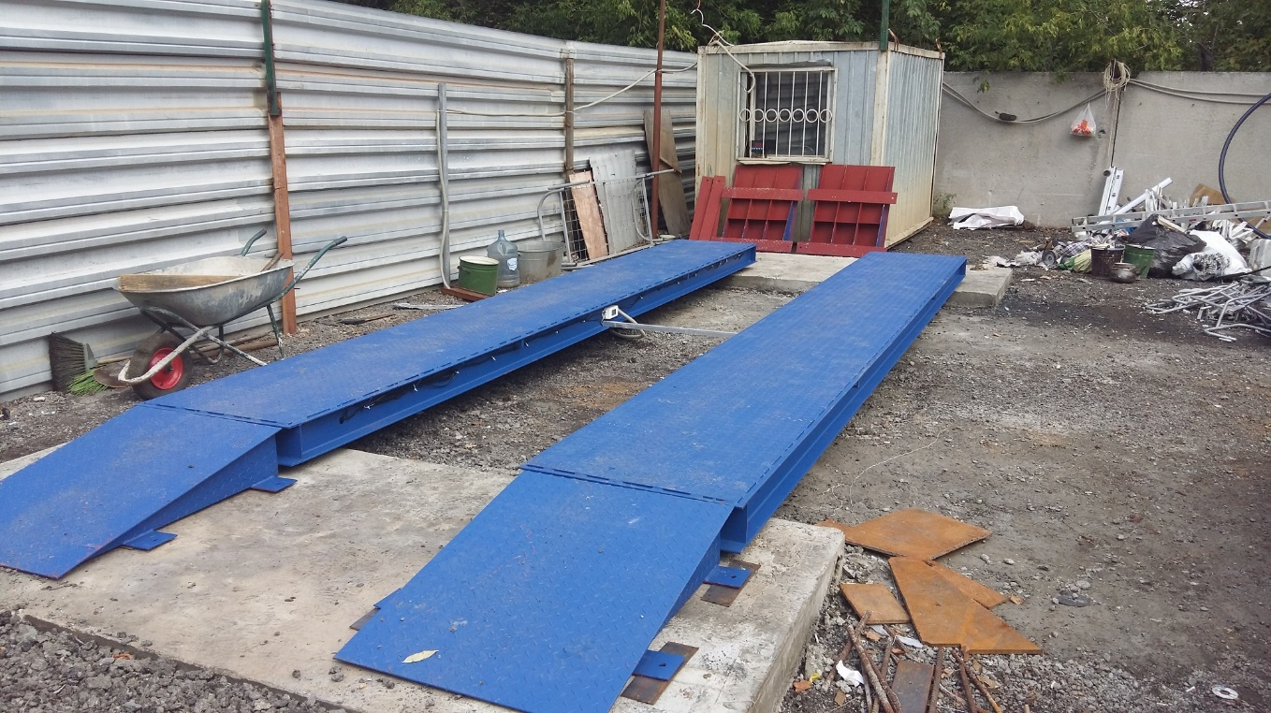

1. 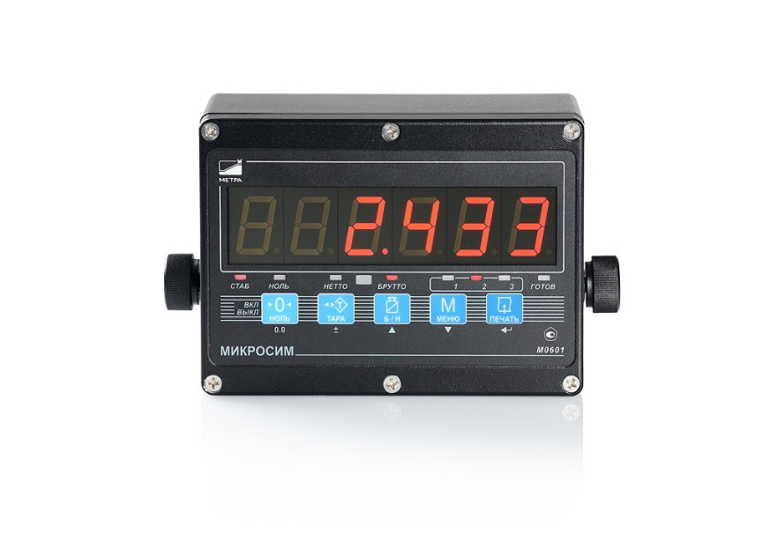**Весоизмерительный прибор**

В составе весов поставляется весоизмерительный прибор Микросим-0601-БМ-2.1-К (Сертификат №34749 RU.C.28.010.A, Государственный Реестр №25939-08 от 31.12.08). В нем сочетаются простота эксплуатации, широкие пользовательские возможности. «Микросим» имеет пыле - и влагозащищенное исполнение передней панели, прочный корпус из литого алюминия, клавиатура рассчитана на длительное и интенсивное использование.

*Стандартные функции:*

- Производить выборку массы тары;

- Устанавливать индикацию на нуль;

- Производить автоподстройку нуля;

- Диагностировать состояние сигналов и индицировать возникающие неисправности.

- Выводить данные о взвешиваниях на компьютер по интерфейсам RS232 или RS 485.

## Программное обеспечение, поставляемое в составе весов

В составе автомобильных весов поставляется программное обеспечение ASNet. Автоматизированное рабочее место весовщика на базе программы ASNet позволяет вести строгий учёт взвешиваемых грузов. В базу данных программы заносятся сведения о производимых операциях взвешивания (данные о грузе, автомобиле, поставщике и получателе). Журнал смен позволяет отследить, кто и когда производил взвешивание (каждый весовщик входит в программу и работает под своим паролем). В журнал событий автоматически заносятся данные о всех несанкционированных и аварийных ситуациях таких как проезд по весам без взвешивания, отключение весов. В программе организован алгоритм двойного взвешивания (Данные об автомобиле заносятся один раз при первом взвешивании, при повторном взвешивании после загрузки или разгрузки в программе вычисляются вес нетто, брутто и тара.). В программе учтена возможность управления загрузкой на весах, ввод данных о проценте сорности взвешиваемого материала. Также организована развитая система отчётов и распечатки сопроводительных документов, с помощью которой можно легко сформировать отчёт за интересующий период времени (час, день, месяц, год) по любым критериям (перевозимый груз, поставщик, покупатель, автомобиль, водитель). При помощи дополнительного модуля данные о взвешиваниях могут передаваться в режиме реального времени в программу 1С, что позволяет производить выписку отгрузочных документов (Накладная ТОРГ-12, счет-фактура) по факту операции взвешивания. Данный модуль также позволяет связать справочники данных 1С предприятие и ASNet и выполнять их синхронизацию с задаваемой периодичностью.

1. **Комплектация:**

* Грузоприемное устройство (ГПУ) из 2-ух секций
* Кабель длиной 30м.
* Соединительные коробки М4807-4ПА-01 – 2шт.
* Приборный блок грозозащиты М4002-2
* Весовой терминал М0601-БМ-2.1-К
* Программное обеспечение для учета грузов на автомобильных весах AsNet
* Паспорт и руководство по эксплуатации

## Поверка

## Поверка производится после установки весов на предприятии в соответствии с методикой поверки, утвержденной «РОСТЕСТ-МОСКВА» и входящей в паспорт на весы. Межповерочный интервал - 12 месяцев.

